Makale başlığı

Yazar1¹, Yazar2²
(ORCID bağlantısı, yazar yanında yer alan görsele köprü ile eklenmelidir)
¹Bağlı olunan kurum1.
²Bağlı olunan kurum2.

Özet: Özet 250-300 kelime arasında olmalı ve buraya yazılmalıdır. Yazı fontu 9 punto Arial olmalıdır. Metin yazılırken bu taslak indirilip üzerinden devam edilmelidir. İlk sayfa bir sayfayı aşmamalıdır. Gerekli olması halinde yazı fontu 8,5 puntoya kadar düşürülebilir.

Anahtar Kelimeler: Birinci, ikinci, üçüncü, maks 5 kelime.

Title There should be no space between second-line headings

Abstract: A single paragraph of about 250-300 words. For research articles, abstracts should give a pertinent overview of the work. The first page should not exceed one page. If necessary, the font can be reduced to 8.5 points.

Keywords: First, second, third max. 5 words

Makale türü (Araştırma makalesi, Derleme)

Yazışma yazarı: Yazar Ad-Soyad E-mail:

Referans: Yazar1 ve Yazar2. (2024). Makale Başlığı, ITU Journal of Food Science and Technology, X(X), XX-XX.

Makale Gönderimi: 1 Şubat 2024
Online Kabul: 1 Şubat 2024
Online Basım: 1 Şubat 2024

ITU/JFST
1.Giriş
Giriş, çalışmayı kısaca açıklamalı ve neden önemli olduğunu vurgulamalıdır. Çalışmanın amacı ve önemi tanımlanmalıdır. Araştırma alanının mevcut durumu dikkatlice gözden geçirilmeli ve önemli yayınlara atıfta bulunulmalıdır (Trenberth ve diğ., 2003).
Son olarak, çalışmanın ana amacından kısaca bahsedilmeli ve temel sonuçları vurgulanmalıdır (Trenberth, 2003).
2. Materyal ve Metot
2.1 Materyal
2.2 Metot
Bu bölüm alt başlıklarla bölünebilir.
Ana başlıklar bilgilendirici olmalıdır. 11 punto Arial yazı tipi kullanılmalı ve tüm kelimelerin ilk harfi büyük olmalıdır. Metin iki yana yaslanmış olmalıdır.
Başlıklar istenildiği gibi çoğaltılabilir.
Seviye 2 başlıkları için iki yana yaslı 11 punto Arial yazı tipi kullanılmalı ve ilk harfi büyük yazılmalıdır.

3. Bulgular ve Tartışma
Bu bölüm alt başlıklarla bölünebilir.
Deneysel sonuçların kısa ve kesin bir tanımını, yorumlarını ve çıkarılabilecek deneysel sonuçları sağlamalıdır. Yazarlar, sonuçları ve bunların önceki çalışmalar ve çalışılan hipotezler açısından nasıl yorumlanabileceğini tartışmalıdır. Bulgular ve çıkarımları mümkün olan en geniş bağlamda tartışılmalıdır.

Denklemler (Cambia Math 12 yazı boyutu)
$f=\frac{x^{2}}{y^{3}}$ (1)

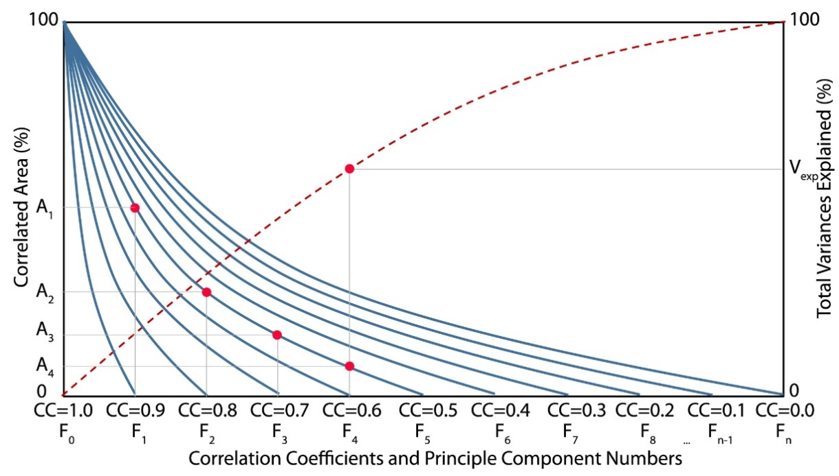
Şekil 1. Şekil isimleri 9 punto ile yazılıp ortalanmalı ve sonu nokta ile bitirilmelidir.
Figure 1. The English version of figure captions should also be written in italics.

Tablo 1. Tablolar 9 punto ile yazılıp sola yaslanmalı ve sonu nokta ile bitirilmelidir.
Table 1. The English version of table captions should also be written in italics.
Olasılık (%) | SPI | Kuraklık kategorisi
2,30 | SPI≥2,00 | aşırı ıslak
4,40 | 2,00>SPI≥1,50 | çok ıslak
9,20 | 1,50>SPI≥1,00 | ılımlı ıslak
68,20 | 1,00>SPI≥-1,00 | normal
9,20 | -1,00≥SPI>-1,50 | ılımlı kuraklık
4,40 | -1,50≥SPI>-2,00 | şiddetli kuraklık
2,30 | -2,00≥SPI | aşırı kuraklık

Şekil, çizim ve grafiklerin başlıkları Arial yazı tipinde 9 punto ile şekil, çizim veya grafiğin altına yerleştirilmelidir. Aynı başlıkların İngilizcesi de Türkçe başlığın altında italik şekilde yazılmalıdır.

Tabloların başlık ve dipnotları Arial yazı tipinde 9 punto ile yazılmalıdır. Başlıklar tablonun üstüne, dipnotlar ise tablonun altına yerleştirilmelidir. Açıklayıcı bilgiler dipnotlarda yer almalı, başlıkta verilmemelidir. Tabloda kullanılan kısaltmaların açıklamaları dipnotlarda yapılmalıdır.

4. Sonuç

Sonuç bölümü bu bölümde makalenin sonunda, teşekkürden önce gelmelidir.

5. Teşekkür ve Bilgi

Kişilere teşekkür, bağışlar, fonlar vb. kaynaklar bölümünden önce ayrı bir bölüme yerleştirilebilir. Finansman sağlayan kuruluşların isimleri ve proje numaraları tam olarak yazılmalıdır.

6. Çıkar Çatışması

Çıkar çatışması beyan edilmelidir veya “Yazarlar çıkar çatışması beyan etmemektedir” ifadesi kullanılmalıdır.

7. Kaynaklar

Kaynaklar Amerikan Psikoloji Derneği Yayın Kılavuzu (APA) yönergelerine uygun olarak düzenlenmelidir.
Cholakov, R., Tumbarski, Y., Yanakieva, V., Dobrev, I., Salim, Y., & Denkova, Z. (2017). Antimicrobial Activity of Leuconostoc Lactis Strain Bt17, Isolated From A Spontaneously Fermented Cereal Beverage (Boza). Journal of Microbiology, Biotechnology and Food Sciences, 7(1), 47–49. https://doi.org/10.15414/jmbfs.2017.7.1.47-49
Duraçe, E., Dikmetaş, D. N., & Güler, F. K. (2024). Biyokontrol Yaklaşımı ile Küflerin Kontrolü. ITU Journal of Food Science and Technology, 2(1), 29-40.
Ozkan, G., Sakarya, F. B., Tas, D., Yurt, B., Ercisli, S., & Capanoglu, E. (2023). Effect of In Vitro Digestion on the Phenolic Content of Herbs Collected from Eastern Anatolia. ACS omega.

